**培尖教育2018年学科竞赛夏令营物理模拟卷（十五）**

**考试时间：150分钟 总分：320分**

题一.（40分）

水平粗糙平面上有两个完全相同的匀质刚性小球，其中一个小球静止，另一个小球以纯滚动的运动方式向静止的小球运动，平动速度为。随后两球发生碰撞，可认为是完全弹性的。求最后两球都达到纯滚动后平动速度、的大小满足的关系。（忽略小球之间的摩擦）

题二.（40分）

在空间中存在朝方向的匀强磁场，以及朝方向的电场，电场不是均匀的，其大小与坐标的关系。时间时，一质量为、带电荷量为的带电粒子以朝方向的初速度从原点出发，求在此后的运动过程中，粒子坐标与时间满足的函数关系。

题三.（40分）

如图所示几何光学成像系统。薄凸透镜的焦距为，为匀质细杆，，，。只考虑傍轴光线。

1. 作图画出匀质细杆的像；
2. 求匀质细杆的像的质量线密度分布；
3. 匀质细杆以匀速率向右平动，求匀质细杆的像上速度最大的点的速度。

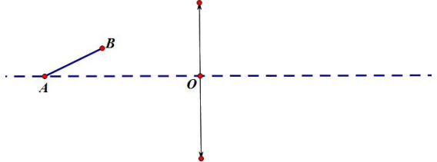

题四.（40分）

在纸平面内，长为、质量为的匀质刚性导体棒的一端固定（可做定轴转动），处于磁感应强度方向垂直纸面向里、大小为的匀强磁场中。导体棒两端接出导线连接一个半径为、板间距为的理想圆平板电容器，两板间充满相对介电常数为、电导率为的介质。初态，导体棒做定轴转动的角速度大小为，求时刻电容器两板间点（与过圆板圆心的中轴线的距离为，）处的磁场强度的大小和方向。忽略导体棒及导线的电阻，忽略电容器的边缘效应，忽略导线对导体棒的作用力。

题五.（40分）

试建模分析轻微偏离球形而变为椭球形的带电液滴（导体）的失稳解体条件，可能用到的物理参量由你自己设定。

题六.（40分）

求半径为、总带电量为的均匀带电球体内部电子的允许能级。已知普朗克常数、电子的质量、电子带电量的绝对值。

题七.（40分）

将一个大气压的气体等温地吹成半径为的肥皂泡，肥皂泡的表面张力系数为。求此过程需要做的功；若温度为300K，求此过程气体的熵变。

题八.（40分）

两半径分别为、同轴无限长直圆筒分别作阳极、阴极（内筒为阳极），两极间存在方向沿圆筒轴线的匀强磁场。某时刻阳极上逸出一个静质量为、带电量为的粒子（初速度可忽略不计），两极间某点与阳极间的电势差为，其中为该点到轴线的距离。设电磁场极强，所以考虑狭义相对论效应是必要的。试求粒子的极坐标轨迹。已知真空中的光速。